

documentation d’exploitation

Gestion Serveur VPN



May 17, 2024

projet uf infra

Aix Ynov Campus

Table of Contents

Gestion du serveur VPN : 2

Vue d’ensemble : 2

Liste de connexion : 2

Journal : 3

Paramètres généraux : 3

Privilège : 4

# Gestion du serveur VPN :

Pour gérer le VPN dans un premier temps ouvrez l’application VPN Server lorsque vous êtes connecté au serveur dans le navigateur. Cette documentation expliquera l’ensemble des services mis à disposition pour gérer le VPN Server.

## Vue d’ensemble :

Dans la catégorie Gestion du service VPN, vous trouverez en tête de liste la catégorie vue d’ensemble.

Ici il est possible de consulter l'état général, PPTP, OpenVPN et L2TP/IPSec du VPN Server, y compris l'interface réseau utilisée pour la connexion VPN, l'adresse IP dynamique attribuée pour le service VPN, et le nombre de connexions simultanées.

## Liste de connexion :



Cette catégorie sert à voir la liste des connexions simultanées de tous les clients, et débrancher toute connexion des clients.

Pour gérer la liste des connexions, il est possible d’effectuer une des opérations suivantes :

* Cliquer sur Actualiser pour mettre à jour la liste.
* Choisir un client dans la liste et cliquer sur Déconnecter pour désactiver sa connexion.

## Journal :

Les connexions des clients VPN et les modifications apportées aux serveurs VPN sont enregistrées sous forme de journaux. L'admin DSM et tous les utilisateurs appartenant au groupe UF Admin peuvent consulter les dossiers pour surveiller l'état du VPN Server et résoudre les éventuels problèmes.

Pour gérer les enregistrements du journal, il est possible de :

* Utiliser le menu déroulant pour afficher les enregistrements du journal PPTP, OpenVPN ou L2TP/IPSec, ou choisissez Tous pour afficher tous les enregistrements du journal.
* Cliquez sur Actualiser pour mettre à jour les enregistrements du journal.
* Cliquez sur Exporter pour exporter tous les enregistrements du journal dans un fichier HTML.
* Cliquez sur Effacer pour supprimer tous les enregistrements du journal.

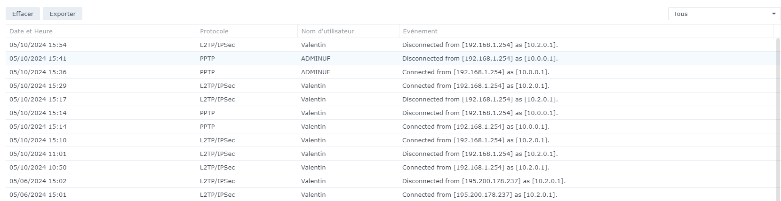

## Paramètres généraux :

Cette catégorie permet de changer l'interface réseau utilisée pour la connexion VPN, accorder l'accès VPN aux utilisateurs DSM nouvellement ajoutés et définir le blocage auto pour empêcher une connexion non autorisée.

Pour configurer l'interface réseau utilisée pour la connexion VPN :

1. Sélectionnez une interface dans le menu déroulant Interface réseau.
2. Cliquez sur OK.

Pour accorder le privilège VPN aux utilisateurs DSM nouvellement ajoutés :

1. Cochez la case Accorder le privilège VPN aux utilisateurs nouvellement ajoutés pour accorder le privilège VPN aux utilisateurs que vous venez d'ajouter.
2. Cliquez sur OK.

## Privilège :

Ici, vous pouvez accorder l'accès PPTP, OpenVPN et L2TP/IPSec aux utilisateurs locaux de DSM.

Pour modifier les paramètres de privilège :

1. Utilisez le champ Recherche pour trouver un utilisateur.
2. Cochez les cases pour accorder l'accès PPTP, OpenVPN ou L2TP/IPSec à l'utilisateur. Dans le titre de la colonne, vous pouvez également cocher PPTP, OpenVPN ou L2TP/IPSec pour accorder l'accès à tous les utilisateurs.
3. Cliquez sur Enregistrer.

